RELATÓRIO DO LANÇAMENTO DO
PROGRAMA DE EGRESSOS E EMPREGABILIDADE

2024

I- IDENTIFICAÇÃO

PERÍODO: junho/2024.
CURSO(S): Medicina, Biomedicina, Farmácia, Enfermagem, Direito, Odontologia, Sistemas para Internet, Administração e Ciências Contábeis EaD, Engenharia da Computação com Inteligência Artificial.
PÚBLICO-ALVO: Direção Geral, Direção Acadêmica, Coordenação Pedagógica, Discentes e Docentes, Colaboradores, Assessores, Egressos e Comunidade Externa.
TEMA: Planejamento das Atividades e Lançamento do Programa de Egressos e Empregabilidade – “Qualificar para Empregar”.
LOCAL: Auditório Tânia Sampaio – Faculdade CET.

II- OBJETIVO (S)

- Tornar conhecido à comunidade acadêmica o Programa de Egressos e Empregabilidade e fazer a capitação dos alunos e egressos interessados;
- Contribuir com a formação acadêmica e profissional dos alunos e egressos da Faculdade CET visando suas atuações com competência seja nos setores públicos, privados ou como empreendedores, contribuindo para uma sociedade justa e solidária;
- Assumir o compromisso da responsabilidade social para com os alunos e egressos como contribuição na redução do desemprego e migração para outras áreas;
- Realizar campanhas destinadas a educação, contribuindo assim, para minimizar da desigualdade social, trazendo desenvolvimento econômico e profissional para a região do Piauí, se estendendo para o mundo;
- Promover espaço de contribuição e discussão acadêmica sobre o mundo do trabalho, favorecendo aos alunos e egressos da Faculdade CET, as habilidades necessárias que supram as exigências do mercado de trabalho local, regional, nacional e internacional.

III - ATIVIDADES EXECUTADAS

A Professora Tânia Sampaio, Diretora Geral da Faculdade CET e do Centro Hospitalar e Maternidade Santa Fé, destacou a importância do Programa de Egresso e Empregabilidade como um grande passo à frente quando, tem a preocupação de preparar para além do ensinamento técnico e, dispõe de três vertentes no mundo do trabalho atual: empreendedorismo, carreira pública ou privada. Considerando seus alunos ou egressos em suas habilidades e potencialidades.
A programação contou com a participação do Empresário Espanhol Dr. Miguel Angel Gonzales Suárez, Presidente de la Federación Mundial de Periodistas de Turismo em Espanha, FIFET que falou sobre a Empregabilidade na Europa, o Professor José Ribamar Torres Rodrigues ressaltou sobre: O Atual Perfil dos Egressos dos Cursos de Graduação e o Cenário da Empregabilidade e o presidente do referido programa tratou sobre as Ações do Planejamentos do Programa de Egressos e Empregabilidade da Faculdade CET para o ano de 2024. Contamos ainda com a participação do Sr. Wanderson Linhares, aluno da Faculdade CET e Empresário.
Segue a programação detalhada, conforme planejamento e execução do evento:
21.06.24 – 14h:00 as 16:30h
- Entrevista com Imprensa – Profa. Tânia Maria Sampaio de Araújo
- Apresentação do Programa de Egresso e Empregabilidade da Faculdade CET;
- Explanação do Programa, objetivos, público alvo e estatística de desemprego atual;
- Questões da Empregabilidade no Piauí, no Brasil e no Mundo;
- Visão global do Programa de Egressos e Empregabilidade;
- Cenário da Empregabilidade na Europa – Cléo Costa e Miguel Gonzales;
- Empreendedorismo e Relacionamento com Empresas Internacionais de Alunos da CET – Professor Ribamar Torres;
- Perfil Profissional de Múltiplos fatores
Atividades desenvolvidas:
Apresentação do Programa de Egressos e Empregabilidade – Professora Tânia Sampaio;
Explanação de Estatísticas – Professor Ribamar Torres;
Conferência da Empregabilidade no Cenário Internacional – Miguel Gonzales;
Palavra final do Lançamento do Programa de Egressos e Empregabilidade – Coordenador do Programa, Fábio Martins.

IV- METODOLOGIA EMPREGADA

As atividades de planejamento do Lançamento do Programa de Egressos e Empregabilidade, foram sistematizadas a partir de um cronograma elaborado pela Coordenação do Programa juntamente com a comissão do NAP com uma metodologia expositiva, desejou apresentar a comunidade acadêmica, colaboradores e diretoria da Faculdade CET mais um passo inovador, assumindo o compromisso de fazer essa ponte entre a formação profissional e as tantas exigências encontradas no mundo do trabalho. Anseia por articular meios, fortalecer relações e caminhar junto com os alunos e egressos nesse itinerário assertivo e promissor que é a profissão de sucesso.
O evento foi planejado em reuniões com a diretoria, bem como, a equipe pedagógica, setores de: convênios e estágios, marketing, apoio psicopedagógico e NAP, com o apoio das coordenações dos cursos, visando a apresentação do objetivo do Programa, conhecimento e adesão dos alunos e egressos, organização da logística e divulgação das informações.
Foram realizadas algumas reuniões para a indicação da Coordenação e a nomeação dos membros do Programa de Egresso e Empregabilidade, alguns estudos prévios em vista de entender melhor o mundo do trabalho atual com olhar globalizado e possibilidade de apresentar estatísticas de empreendedorismos e demais profissões na Europa e América do Norte, de forma especial na Espanha e nos Estados Unidos. E, contactado especialistas e expositores para fundamentar as informações levantadas no Programa.
Com o planejamento sistematizado, a organização do Programa constou de atividades, a saber:
- Reunião com a Comissão, elaboração de documentos, portaria, atas, planejamento das atividades;
- Contato com Empresários, alunos e egressos;
- Convite aos Palestrantes;
- Entrevista com Imprensa – Jornalista Maia Veloso e TV’s Locais;
- Apresentação do Programa de Empregabilidade da Faculdade CET – Profª Tânia Maria Sampaio de Araújo;
- O Cenário da Empregabilidade no Mundo Globalizado – Miguel Gonzales;
- O atual perfil dos egressos dos cursos de graduação e o cenário de empregabilidade - Prof. Dr. José Ribamar Torres Rodrigues;
- As Ações do Planejamento do Programa de Empregabilidade da Faculdade CET para 2024 – Fábio Luiz Martins, Coordenador do Programa;
- Palavra Facultada aos Alunos – Sérgio Viana e Wanderson Linhares, alunos do Curso de Direito e Empresários do Piauí e Maranhão.
Com o apoio dos Coordenadores e Professores dos Cursos, os alunos, comprometidos com o progresso profissional participam ativamente do evento partilhando suas experiências e expectativas. O Programa de Egressos e Empregabilidade se alia ao Programa de Internacionalização da Faculdade CET como fator determinante da atuação profissional no mundo globalizado.
Por fim, implantamos esse programa como parte do compromisso e responsabilidade social da Faculdade CET para com seus alunos e egressos como contribuição concreta para a redução das desigualdades e para o desenvolvimento do Piauí e do Brasil.

V- ANÁLISE DOS RESULTADOS

O lançamento do Programa de Egressos e Empregabilidade da Faculdade CET contou com a participação total de 423 alunos que, ocuparam o espaço do Auditório Tânia Sampaio, com os seus respectivos coordenadores e significativo número de Docentes. A apresentação do evento foi conduzida pela jornalista Maia Veloso que destacou a inovação e respaldo que a Faculdade CET ganha quando, mais uma vez, sai a frente na promoção dos alunos e egressos no mundo trabalho.
A participação massiva dos discentes da Faculdade CET e a disponibilidade dos mesmos para uma troca de experiência demonstram a concreta importância desse Programa na Academia e, como a Faculdade CET preocupa-se com a formação profissional e inserção dos alunos e egressos no mundo do trabalho.
Com o intuito de chegar ao conhecimento de todos, o Programa de Egresso e Empregabilidade da Faculdade CET obteve um impacto positivo tanto para a comunidade acadêmica como para a população da região norte e nordeste que foram alcançados com as informações publicadas pela impressa local por meio da tv e internet através de entrevistas, fotografia e o alcance quantitativo de alunos, egressos e empresários beneficiados pelo programa. Destaca-se ainda a participação dos empresários e comunidade estrangeira que, ampliam as possibilidades de sucesso do Programa. A lista de presentes se encontra com o Núcleo de Apoio Pedagógico da Faculdade CET.

VI - DIFICULDADES ENCONTRADAS
O impasse encontrado na programação do evento justifica-se pela questão do fuso horário diferenciado na escala Brasil e Espanha, que ocasionou na antecipação da palestra do Empresário Dr. Miguel Gonzales. E, a possibilidade de discussão e debate que os alunos desejavam para o momento, mas que não se tornou possível por conta do retorno as salas de aula.

VII - CONSIDERAÇÕES / RECOMENDAÇÕES / SUGESTÕES
A Faculdade CET traz à comunidade acadêmica mais um programa inovador e, assume o compromisso de fazer essa ponte entre a formação profissional e as tantas exigências encontradas no campo do trabalho. Deseja articular meios, fortalecer relações e caminhar junta com os alunos e egressos nesse itinerário assertivo e promissor que é a profissão de sucesso.
Como programa inovador, a Faculdade CET dispõe de novos planejamentos e estratégias, com ações e presteza que impliquem em bons resultados. Com objetivo de celebrar cada conquista dos nossos alunos para que trabalhem no campo de formação que eles aspiram e obtenham sucesso em suas carreiras.
Sobre o Plano de Ação ou Programa de Trabalho, vale destacar o desenvolvimento das ações:
- Integrada as empresas parceiras dos Convênios e Estágios, a Comissão de Egressos e Empregabilidade acompanhará as aptidões dos alunos e suas metas através da aplicação de um questionário, fazendo a triagem para preencher a tríplice vertente do Programa.
- Em contatos com os estágios obrigatórios, deseja abrir portas para engajamento e formação de carreira nas empresas parceiras;
- Com os coordenadores de cada curso, identificar a otimização das disciplinas de acordo com a necessidade e procura do mercado hodierno.
- Trabalhar junto ao Setor Psicopedagógico a preparação para o êxito na apresentação e entrevista de emprego.
- Promover cursos, palestras, conferencias e workshop com egressos e alunos sobre as mais diferentes áreas do mundo do trabalho com foco na sua atuação profissional.
- Visitar e estabelecer relações com grandes empresas a fim de garimpar espaço de trabalho para os egressos;
- Disponibilizar o Banco de Dados dos alunos e egressos da Faculdade CET para atender a demanda de solicitação dos grandes empresários;
- Sediar um grande evento com os egressos, de maneira festiva, descontraída e lúdica (Feijoada dos Egressos da CET);
- Organizar a ‘Feira CET Empreendedor’ como demonstrativo e efetivação dos egressos e alunos já inseridos no mundo do trabalho.
O Programa de Egressos e Empregabilidade da Faculdade CET, assumindo a missão de ‘qualificar para empregar’, compreende seus discentes com potencialidades e habilidades de inserção no mundo do trabalho e, deseja contribuir para que suas virtudes sejam interessantes e atrativas ao empregador e, consiga a vaga de emprego almejada ou, ainda, mantenha-se com êxito no emprego atual.

VI- REFERÊNCIAS

BECK, Jederson. Dicas para Empregabilidade. Disponível em: https://www.youtube.com/watch?v=Zrz57yJ6LeI. Acesso em: 17 jun. 2024.

BARDUCHI, Ana Lúcia Jankovic; PICOLI, Ana Paula Bonilha; TITTANEGRO, Francisco Sérgio. Empregabilidade: competências pessoais e profissionais. São Paulo: Pearson Prentice, 2010.

CARVALHO, Pedro Carlos de. Empregabilidade: a competência necessária para o sucesso no novo milênio. 6. ed. Campinas: Alínea, 2009.

FACULDADE DE TECNOLOGIA DE TERESINA - CET. Plano de desenvolvimento institucional-PDI. Teresina, 2018.
_______. Programa de Egresso e Empregabilidade da Faculdade CET. Teresina, 2024

VII- AUTENTICAÇÃO

Teresina, 17 de julho de 2024

Responsável

Fábio Luiz Martins
Coordenação do Programa de Egresso e Empregabilidade
da Faculdade CET

VIII- ANEXOS
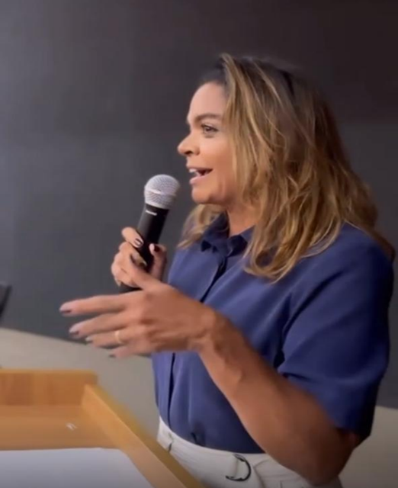
JORNALISTA MAIA VELOSO
Imprensa Local

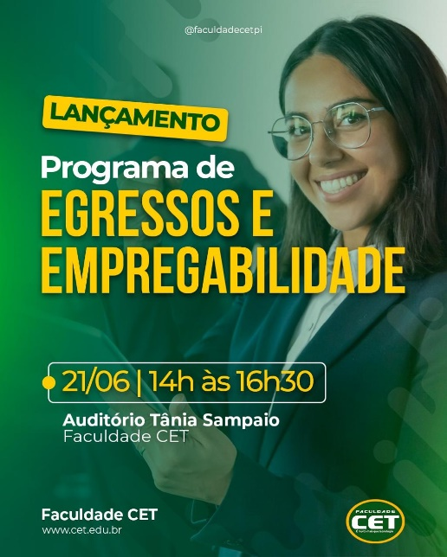

CARD DE DIVULGAÇÃO
DO EVENTO

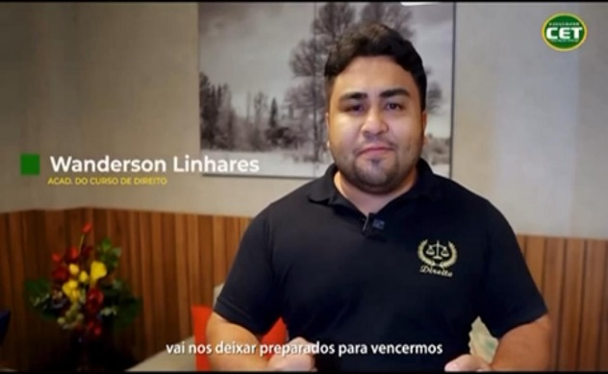

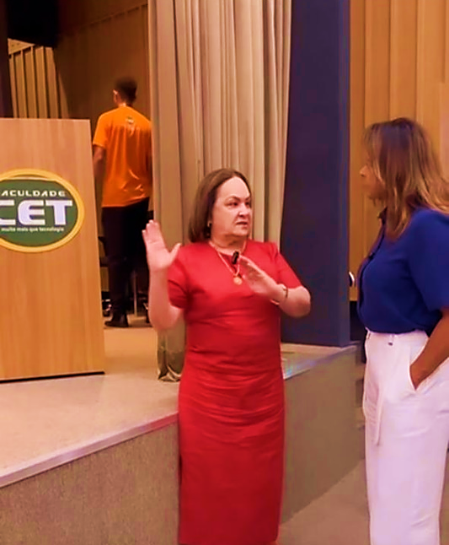

WANDERSON LINHARES
Entrevista à Imprensa

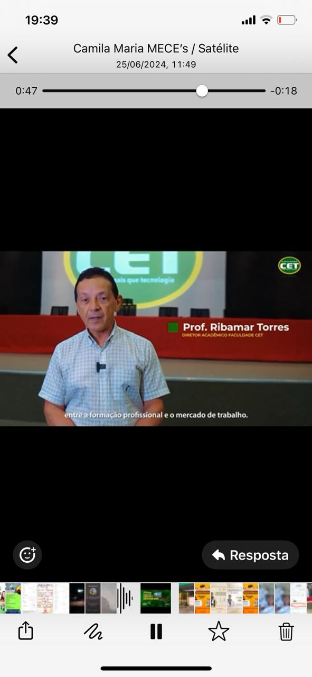

PROFESSORA TÂNIA SAMPAIO
Entrevista à Imprensa

PROFESSOR RIBAMAR TORRES
Entrevista à Imprensa

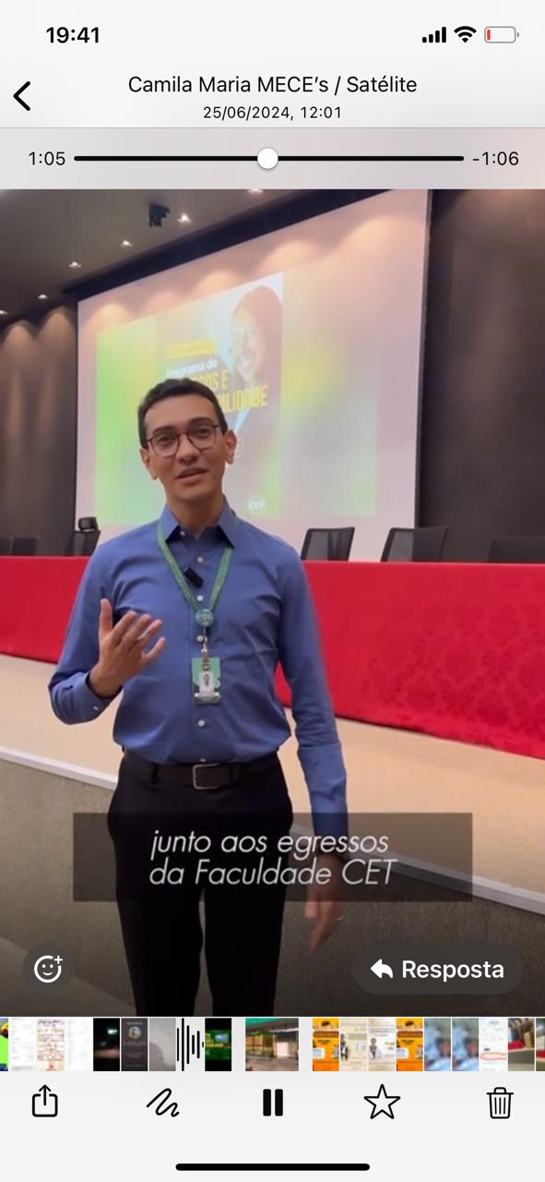
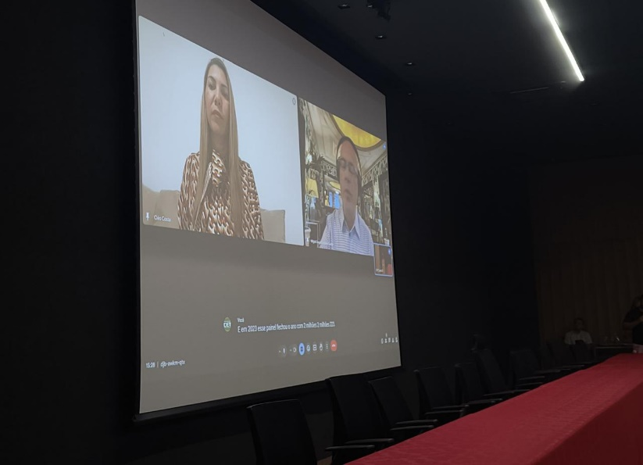
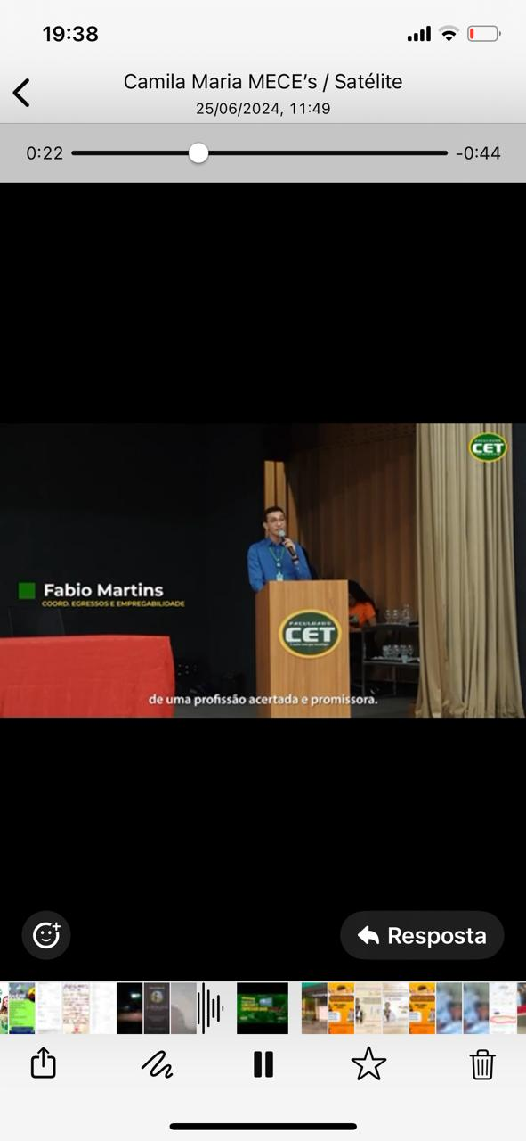
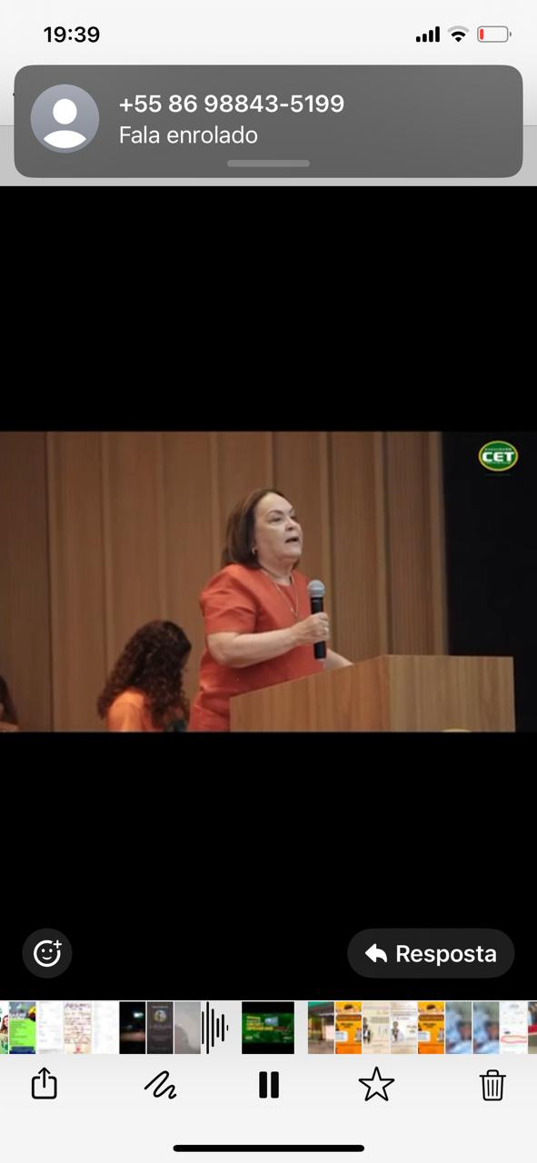

FÁBIO MARTINS
Coordenador do Programa de Egressos e Empregabilidade

PROFESSORA TÂNIA SAMPAIO
Apresentando o Programa de Egressos e Empregabilidade

MEDIAÇÃO
Cléo Costa e Miguel Gonzales Transmitindo da Espanha

FÁBIO MARTINS
Apresentando as Ações e Planejamento do Programa de Egresso e Empregabilidade da Faculdade CET

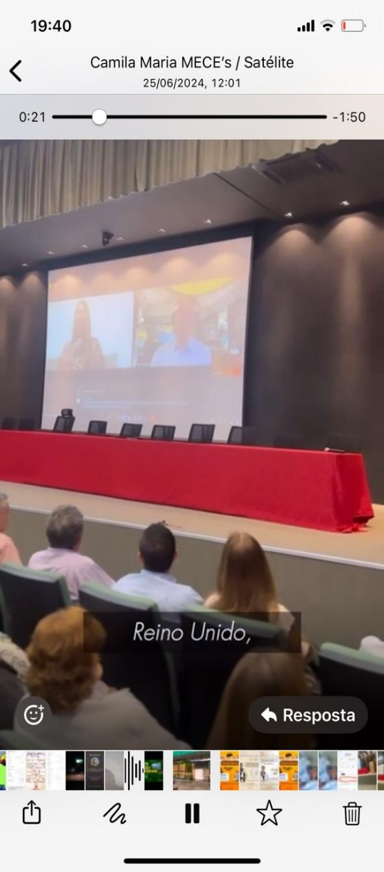

INTERNACIONALIZAÇÃO
Participação Remota do Empresário Miguel Gonzales

REGISTRO FOTOGRÁFICO DO LANÇAMENTO DO PROGRAMA DE EGRESSO E EMPREGABILIDADE DA FACULDADE CET
Diretora Geral, Diretor Acadêmico, Coordenador Pedagógico, Coordenadores de Cursos de Graduação e Pós-Graduação, Membros do NAP e do Setor de Egresso e Empregabilidade, Assessores, Marketing, Tecnologia da Informação, NDEs dos Cursos, Empresários e Egressos.

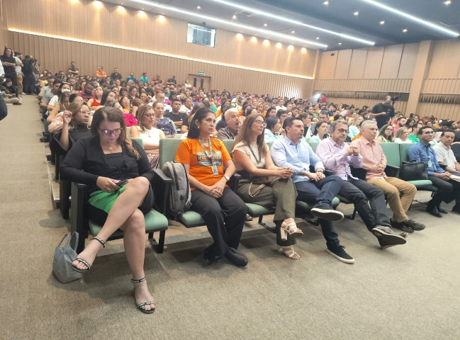
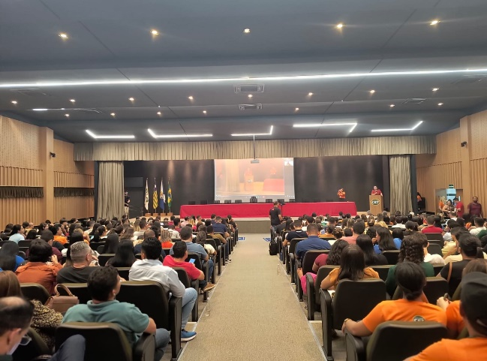
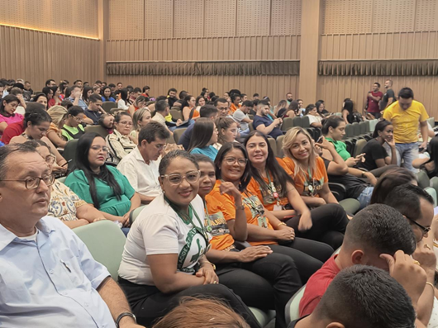
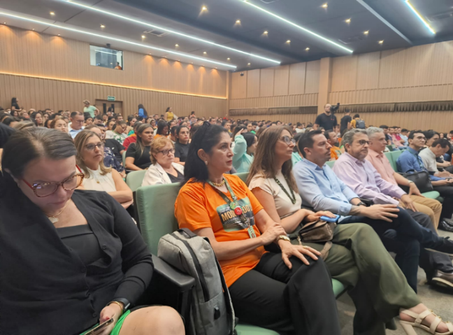
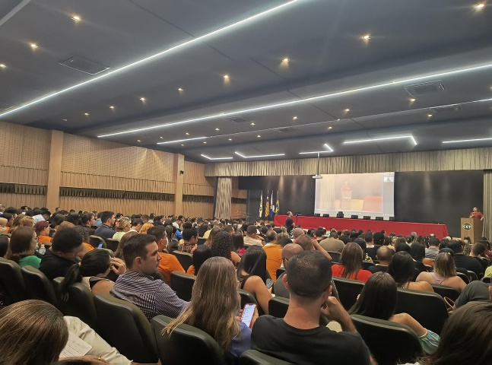
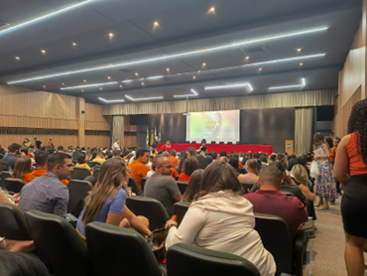

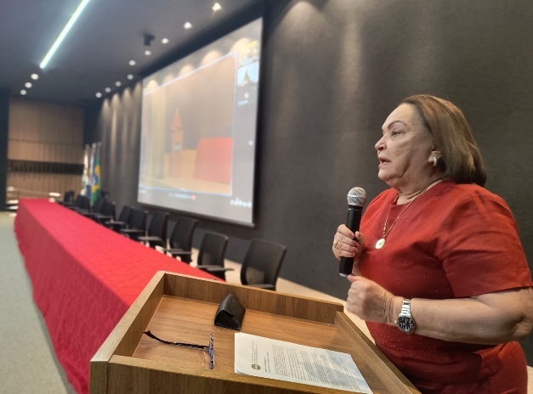
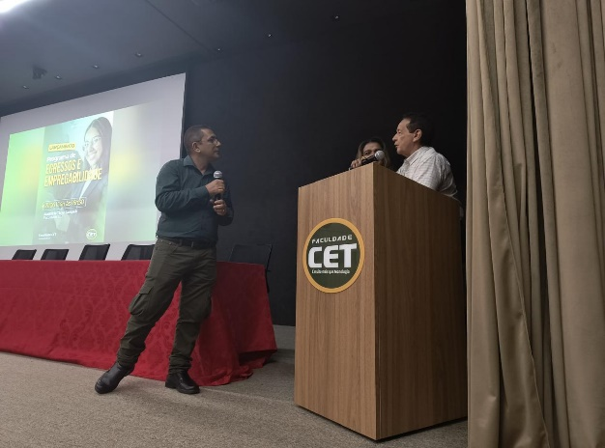

SÉRGIO VIANA
Empresário e Aluno da Faculdade CET
PROFESSORA TÂNIA SAMPAIO
Ressalta os Índices de Emprego
no Brasil e no Mundo

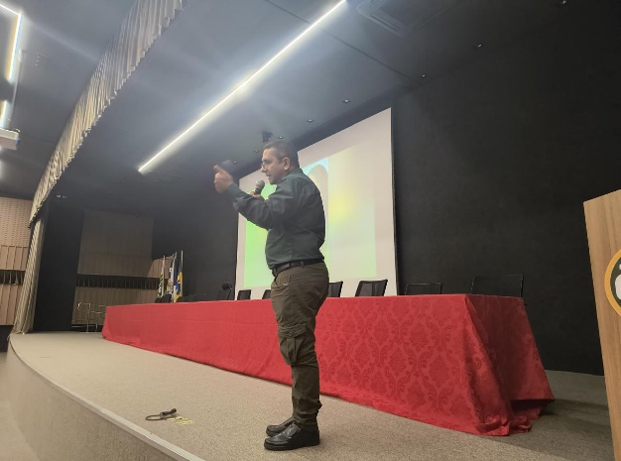
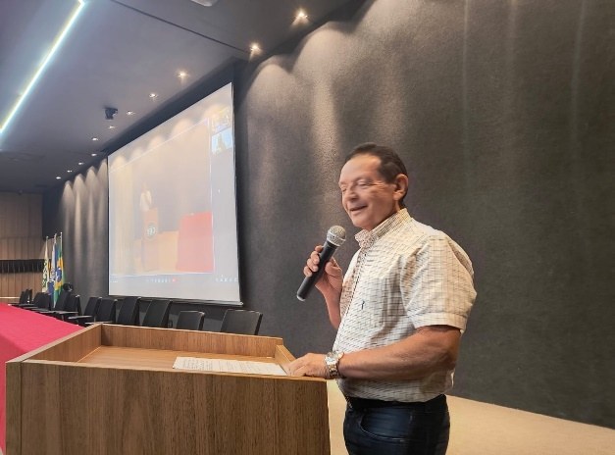

EMPREENDEDORISMO
Sérgio Viana fala sobre o Comércio Internacional de Mel
PROFESSOR RIBAMAR TORREZ
Apresentando o Atual Perfil dos Egressos dos Cursos de Graduação e a Empregabilidade

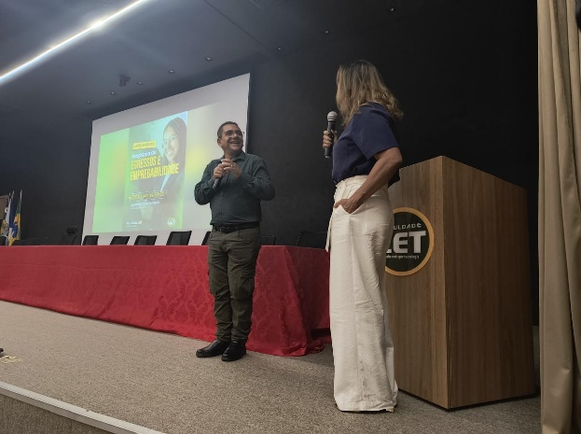
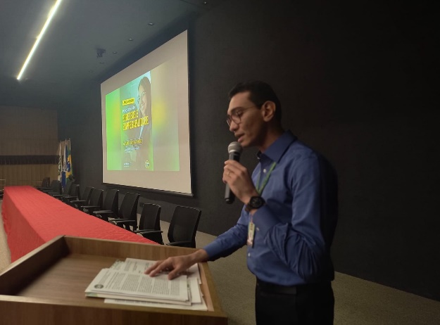
DEBATE E DISCUSSÃO
Sérgio Viana Respondendo Perguntas Mediadas pela Jornalista Maia Veloso
FÁBIO MARTINS
Sobre a Adesão ao Programa de Egresso e Empregabilidade da Faculdade CET

